**2021年江西省初中学业水平考试物理试题卷**

**一、填空题(共16分，每空1分)**

1.如图1所示是我国古代四大发明之一的指南针——司南，静止时它的长柄指向地理的      方。在11世纪，我国宋代学者      就发现了地理两极和地磁两极并不重合，这个发现比西方早了400多年。

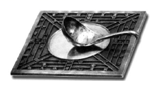

2.为了庆况建党100周年，学校在演播厅举办文艺汇报演出，小明问学在演播厅外一听就知道是女生在演唱，这主要是根据声音的      （选题“音调”、“响度”或“音色”）来判断的，听到的歌声是通过      传入人耳的。

3.厉害了，我的国！2020年我国开启了航天新征程，嫦娥五号成功登月并顺利取回1731g月壤样品，样品的质量不会随它的形状、状态、温度和      的改变而改变；如图2所示，返回舱穿越大气层时温度升高，这是通过      的方式使其内能增加而导致的。

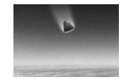

4.利用图象可以描述物理量之间的关系。如图3所示是探究液体内部的压强与哪些因素有关的图像，由图像可知，同种液体内部的压强与深度成      ，液体密度ρ甲      ρ乙(选填“>”“<”或“=”）。

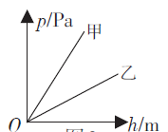

5.如图4所示是南昌海昏侯博物馆“刘充国印”的展台，透过上方镜能看到放大的印章，这属于光的      现象；通过下方镜能看到印章底部的字，这属于光的      现象。

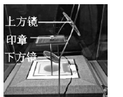

6.如图5所示的三孔座应      联接入家庭电路中，且最上面的孔应与      相连。  
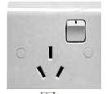

7.如图6所示的滑轮组，在拉力F作用下物体A以0.1m/s的速度匀速上升，则绳子自由端移动的速度是      m/s；若以动滑轮为参照物，物体A是      的。

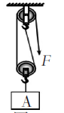

8.如图7所示，当开关S、S1闭合时，滑动变阻器的滑片P向右移动，灯泡L的亮度      （选填“变亮”“变暗”或“不变”）当开关S闭合、S1断开时，滑动变阻器的滑片P向右移动，电压表V的示数      (选填“变大”“变小“或“不变”)

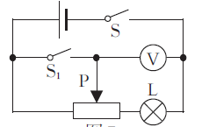

**二、选择题(共14分，把你认为正确选项的代号填涂在答题卡的相应位置上。第9-12题，每小题只有一个正确选项，每小题2分；第13、14小题为不定项选择，每小题有一个或几个正确选项，每小题3分，全部选择正确得3分，不定项选择正确但不全得1分，不选、多选或错选得0分）**

9."估侧”是物理学中常用的一和种方法，小明同学对自已相关物理量的估测合理的是（   ）

A.正常体温约39.2℃B.每分钟脉搏跳动约75次

C.受到的重力约55KgD.站立时对地的压强约105Pa

10.如图8所示是物理爱好者小明同学在实验时观察到的情景，则下列分析正确的是（   ）

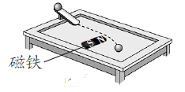

A.小球在水平桌面上受到的摩擦是滑动摩擦

B.小球从斜面滚下的过程中，动能转化为势能

C.小球在水平桌面运动时，竖直方向受到平衡力的作用

D.小球在水平桌面上做曲线运动，说明力可以改变物体的形状

11.如图9所示是燃油汽车启动装置的电路简图。汽车启动时，需将钥匙插入仪表板上的钥匙孔并旋转，则下列分析正确的是（  ）

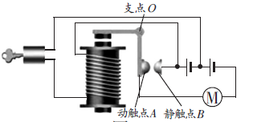

A.旋转钥匙相当于闭合开关  
B.电磁铁是利用电流的热效应来工作的

C.电磁铁通电后电磁铁的上端为S极

D.电动机工作时将电能全部转化为机械能

12.小明同学在探究凸透镜成像规律时，把蜡烛和凸透镜固定在如图10所示位置，移动光具座上的光屏得到一清晰像(光屏未画出)，则该透镜的焦距可能是（    ）

A. 10cmB. 20cmC. 30cmD. 40cm

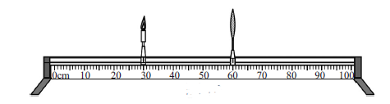

13.如图11所示是小明同学参加校运会百米赛跑的情景。跑步过程中，下列选项中的力他时刻都要受到的有（  ）  
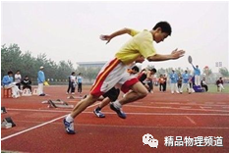

A.自身的重力B.地面的支持力C.地面的摩擦力D.大气的压力

14.如图12所示是小明同学在生活和学习中观察到的现象，其对应的解释合理的是（   ）

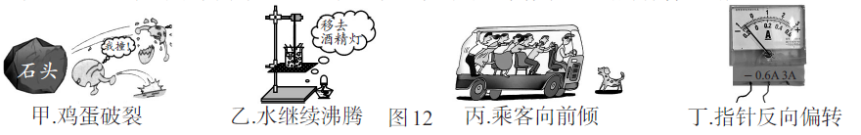

A.甲图，因为鸡蛋受到的压强比石头的大，所以鸡蛋破裂

B.乙图，只要水的温度达到沸点，水就能继续沸腾

C.丙图，急刹车时乘客向前倾，是因为乘客具有惯性

D.丁图，电流表指针反向偏传是因为通电导体在磁场中的受力方向与电流方向有关

**三、计算题(共22分，第15、16小题各7分，第17小题8分)**

15.地球气候变暖，冰川熔化加剧，是造成海平面变化的原因之一。小明同学根据所学知识，通过比较冰川完全熔化成水后，水的体积与冰川熔化前排开海水的体积，就能推断海平面的升降。如图13所示，是冰川漂浮在海面上的情景，若冰川的质量为m冰，海水的密度为ρ海，水的密度为ρ水，g用符号表示，求：

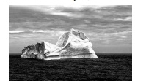

（1）冰川熔化前受到的浮力；  
（2）冰川熔化前排开海水的体积；

（3）冰川完全熔化成水后水的体积；

（4）推断海平面的升降，并说明理由。

16.小明同学在物理实验室发现一个电学元件，是由一个标有“2V 2W的小灯泡和一个定值电阻R连接而成。小明同学将该元件接入如图14所示的电路中，电源电压恒为6V，闭合开关，无论怎样移动滑动变阻器的滑片P，电流表的示数总在0.2A-1A的范围内变化(小灯泡的电阻不随温度变化，且电路元件始终完好)。求：

（1）小灯泡正常工作时的电流和电阻；

（2）定值电阻R0与小灯泡的连接方式；

（3）定值电阻R0的阻值;（4）滑动变阻器R的最大阻值。

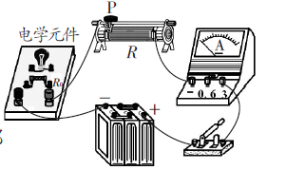

17.如表一所示是小红同学家的燃气热水器正常工作时显示的部分参数。已知水的初温为20℃，C水=4.2×103J/(kg•℃)，求:

（1）燃气热水器正常工作10min流出的热水的质量；

（2）燃气热水器正常工作10min流出的热水所吸收的热量；

（3）小红同学观察到学校用的是即热式电热水器，铭牌如表二所示。若要得（2）问中热水所吸收的热量，即热式电热水器需正常工作16min40s，则该即热式电热水器的加热效率为多少？

(4)请写出使用电能的两个优点。

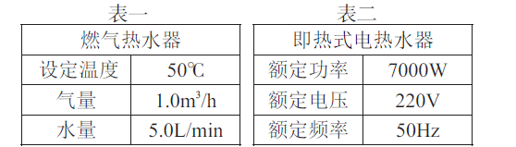

**四、实验与探究题(共28分，每小题7分)**

18.亲爱的同学，请你根据自己掌握的实验操作技能，回答下列问题：

（1）如图15所示是一个测量      大小的仪表，它的分度值是      。

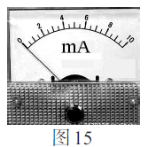

（2）如图16甲所示，小红同学用自制的刻度尺(刻度准确)来测量大拇指和食指之间的距离，她的刻度尺存在的缺陷是      ，测得大拇指和食指之间的距

离是      。

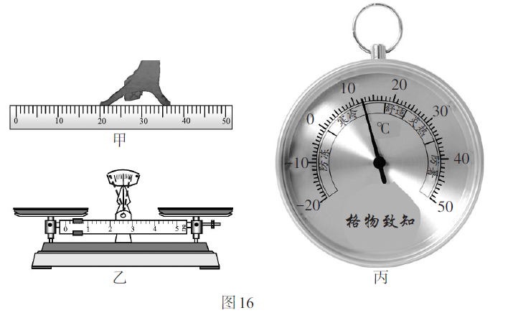

（3）用天平测量物体质量前，观察到水平桌面上的天平指针在虚线范围内摆动（如图16乙所示），接下来的操作是      。

（4）实验室常用的温度计是利用      的性质来测量温度的。如图16丙所示是一种新型温度计，从温度计上可知，人体感觉比较舒适的温度范围是      。

19.【实验名称】测量小灯泡电功率

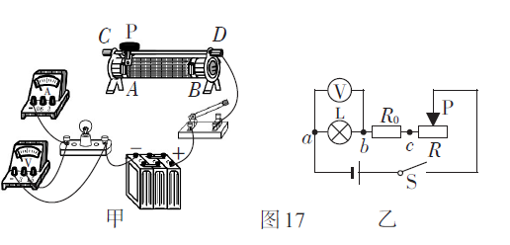

【实验器材】额定电压为25V的小灯泡（电阻约10Ω），电压为6V的电源，电流表，电压表，滑动变阻器（50Ω 0.5A），开关，导线若干。

【实验步骤】

（1）用笔画线代替导线将图17甲中的电路连接完整(要求滑动变阻器连入电路时阻值最大)

（2）电路连接时开关应    。小明同学检查电路无误后，闭合开关，发现灯泡不亮，但电流表和电压表均有较小的示数，接下来他应该      。

（3）小明同学进行实验得到部分实验数据如下表，则小灯泡的额定功率为0.75W。当小灯泡两端电压为1.5V时,小灯泡的亮度      (选填“正常,”“较暗”或“较亮”)

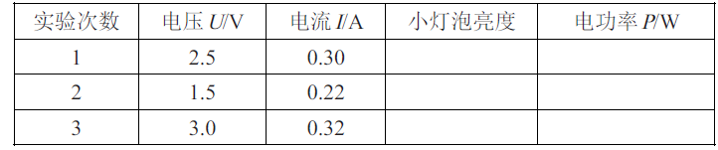

【拓展】好学的小明同学又向老师要了一个R=20Ω的定值电阻，用来替换电路中的电流表。替换后电路如图17乙所示，并设计下列方案测量小灯泡的额定功率。

（1）闭合开关，移动滑动变阻器的滑片，使电压表示数等于小灯泡的额定电压;（2）保持滑片位置不变。电压表所接的b接点不动，只断开a接点，改接到c接点上，测定值电阻R两端的电压U0；

（3）计算小灯泡的额定功率：仔细分析发现此方案无法测出小灯泡的额定功率，其原因是①          ；②          。

20.【探究名称】探究杠杆的平衡条件

【猜想与假设】

猜想一：动力动力臂=阻力×阻力臂；

猜想二：动力×支点到动力作用点的距离=阻力×支点到阻力作用点的距离。

【设计实验与进行实验】

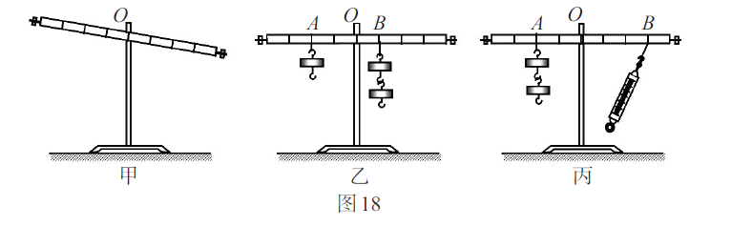

(1)如图18甲所示，应将杠杄两端的螺母向      (选填“左”或“右”)调节，使杠杆在水平位置平衡。  
(2)如图18乙所示，小明同学挂上钩码并调节钩码的位置，使杠杆水平平衡，记录的数据如下表:(3)改变钩码的      和钩码的位置，重复上述实验两次，记录的数据如下表：

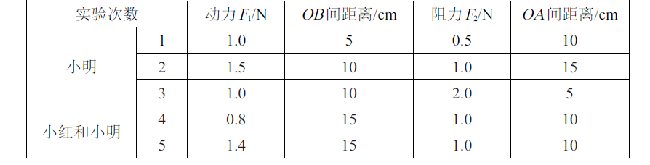

【分析与论证】

根据小明同学的数据可验证猜想      (选填“二”或“一和二”)是正确的。而小红同学则认为小明同学每组数据中的力臂恰好都等于支点到力的作用点的距离，具有一定的特殊性，还应改变动力或阻的      进行实验。

于是，小红同学协助小明同学按图18丙方式进行实验，获得表中后两组数据。综合分析表中数据可验证猜想      是错误的。若要验证另一种猜想是否正确，必须添加的测量工具是      。

通过以上研究，小明同学真正理解了力臂是支点到      的距离。

21.【探究名称】冰块熔化的快慢与哪些因素有关?

【猜想与假设】

猜想一：可能与隔热的材料有关；

猜想二：可能与隔热材料包裹的厚度有关。为了探究猜想一，现备有器材：三只相同的塑料杯、报纸、羊毛布料、相同的冰块若干和      。

【设计与进行实验】

（1）在三只相同的塑料杯中装入相同的冰块,分别标上A、B、C;

（2）如图19甲所示，用      的隔热材料将A杯和B杯包裹      的厚度(均选填“相同”或“不同”)，C杯不包裹，并开始计时；

（3）如图19乙所示，当C杯中冰块完全熔化后，再每隔5min小心地揭开一点隔热材料，观察A杯、B杯、C杯中冰块是否已经完全熔化，记录A杯、B杯中冰块完全熔化的时间t1、t2。

【分析与论证】若t1≠t2，则冰块熔化的快慢与隔热的材料      。

【评估与交流】

（1）本实验是通过比较冰块完全熔化的      来反映冰块熔化的快慢；

（2）炎热的夏天，冰棒更容易熔化。据此你认为冰块熔化的快慢还与      有关。

【拓展】要比较冰块熔化的快慢，还可以相同的时间里比较冰块熔化的多少，我们所学过的物理量中，类似于这种表示“快慢”的物理量有       (写出一个）。

